新 书 推 荐

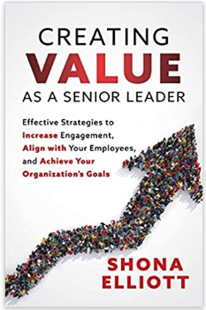
中文书名：《高级领导者创造的价值：提高敬业度，与员工同心协力并实现组织目标的有效策略》
英文书名：Creating Value as a Senior Leader：Effective Strategies to Increase Engagement, Align with Your Employees, and Achieve Your Organization’s Goals
作 者： Shona Elliot
出 版 社：Morgan James Publishing
代理公司：Waterside /ANA/Susan Xia
页 数：244页
出版时间：2021年4月
代理地区：中国大陆
审读资料：电子稿
类 型：经管

内容简介：

《高级领导者创造的价值》有助于领导者聘请到最佳员工，创造价值并留住团队人才。

肖娜·艾略特（Shona Elliott）领导她的组织成为 100 强雇主，在《高级领导者创造的价值》中，她教给领导者如何聘用到员工，提高员工敬业度，并创建高绩效团队来实现组织目标。
在《高级领导者创造的价值》中，领导者可以学习：
• 为什么优秀的员工离职的原因以及如何避免
• 如何留住最佳员工
• 保持与员工良好关系的秘密
• 提高员工敬业度的最简单方法
• 如何使员工的个人目标与部门的策略和目标一致
• 如何激励员工为组织的成功做出积极贡献

作者简介：

肖娜·艾略特（Shona Elliot）曾是 CEO，目前专门帮助领导者与他们最重要的资产 — 员工，建立联系和互动关系，以提高员工保留率，敬业度并实现组织的战略目标。肖娜曾经生活在加拿大安大略，现在和家人住在俄克拉荷马州的埃德蒙。

谢谢您的阅读！
请将反馈信息发至：夏蕊(Susan Xia)
安德鲁·纳伯格联合国际有限公司北京代表处
北京市海淀区中关村大街甲59号中国人民大学文化大厦1705室
邮编：100872
电话：010-82449901
传真：010-82504200
Email：susan@nurnberg.com.cn
网址：http://www.nurnberg.com.cn
微博：http://weibo.com/nurnberg
豆瓣小站：http://site.douban.com/110577/

